SURAT PERMINTAAN DAN JAMINAN
NOMOR: / PM-E / C / /
Yang bertanda tangan di bawah ini:
Nama : Imam Iskarom
Jenis kelamin : Laki-laki
Tempat/ Tgl Lahir : Ponorogo, 17 Maret 1969
Pekerjaan : Dosen atau Biro Kerjasama Luar Negeri
Jabatan : Pengurus Pusat Ikatan Keluarga Pondok Modern dan Penanggung
Jawab Santri Luar Negeri
Kewarganegaraan : Indonesia
No. KTP : 3502091703690002 - Pria
Paspor / Dokim : -
Alamat : Dukuh Gendol, Desa Tegalsari, Kecamatan Jetis, Kabupaten
Pononrogo
Yang selanjutnya menyatakan sebagai penjamin/penanggung jawab, dengan hormat mengajukan Untuk orang asing di bawah ini:
Nama :
Tempat/ Tgl. Lahir : ,
No. Paspor :
Kewarganegaraan :
Alamat : -
Pengikut/Hubungan : Pelajar
Alamat Indonesia : Pondok Modern Darussalam Gontor
Dan sebagai sponsor yang bertanggung jawab penuh atas segala:
- Tingkah laku dari orang asing yang bersangkutan selama berada di Indonesia
- Setiap perubahan status sipil, status keimigrasian, dan perubahan alamat
- Biaya yang timbul akibat keberadaan orang asing yang bersangkutan di Indonesia sampai dengan pemulangannya ke Negara asalnya.
Demikian surat permintaan dan jaminan kami buat dengan sesungguhnya dan jika keterangan di atas tidak sesuai dengan kenyataan serta tidak memenuhi tangguang jawab, maka saya bersedia dituntut sesuai dengan ketentuan yang berlaku.
Gontor,
a.n. Pimpinan PM Darussalam Gontor Ponorogo Penanggung Jawab Santri Luar Negeri
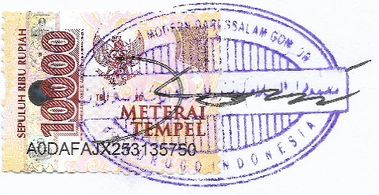

(H. Imam Iskarom, Lc)

